GUÍA Nº 4 OCTAVO BÁSICO : EJERCITANDO LO APRENDIDO
APLICANDO LO APRENDIDO EN LAS GUIA ANTERIORES Y CON LA UTILIZACIÓN DE SU TEXTO DE CIENCIAS NATURALES DESARROLLE LOS SIGUIENTES EJERCICIOS:
1.- Complete el cuadro con la información que corresponda :

Científico | Descripción del modelo atómico | Representación del modelo atómico
THOMSON

RUTHERFORD

BOHR

2.- Complete la siguiente tabla de las ideas de átomo y de modelos atómicos:
Ideas de átomo en el tiempo | Propone | Evidencias que apoyaron la idea o modelo
Leucipo y Demócrito
Aristóteles
John Dalton
Joseph Thomson
Ernest Rutherford
Niels Bohr

3.- Observe los diagramas atómicos y desarrolle las actividades :
a) Para cada uno de ellos indique el valor de: A, Z, p⁺ , n , e
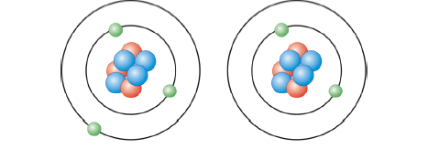
A = A =
Z = Z =
P⁺ = P⁺ =
n = n =
e = e =

b) ¿ Qué tienen en común ambos diagramas atómicos?
……………………………………………………………………………………………………………………………………………..
……………………………………………………………………………………………………………………………………………..
c) ¿en qué se diferencian?
…………………………………………………………………………………………………………………………………………….
…………………………………………………………………………………………………………………………………………….
d) ¿Qué se puede concluir?
…………………………………………………………………………………………………………………………………………….
……………………………………………………………………………………………………………………………………………..
4.- Busque los símbolos químicos de los siguientes elementos químicos en la tabla periódica y determine la cantidad de protones, electrones, neutrones, número atómico y número másico
a) BORO b) CLORO c) FLUOR
D) SODIO E) MANGANESO F) YODO

